The great Chernobyl rescue

Je maakt deel uit van het Freaking Awesome Rescue Team (F.A.R.T) en hebt te horen gekregen dat er iets is gebeurd in de kernreactor van Tsjernobyl. Jij bent op zoek naar medewerkers in de kerncentrale en bent ondertussen aangekomen bij de controleroom.

Wat het reddingsteam niet wist was dat belangrijke kamers in de kerncentrale van Tsjernobyl waren uitgerust met een beveiligingssysteem, dat alle deuren sluit om indringers en spionnen te voorkomen. Hier was niets over bekend en het stond ook niet in de plattegrond van de kerncentrale. Om de deuren weer te openen moet je je identiteit verifiëren. Je werkt niet bij de kerncentrale, dus heb je de gegevens van werknemers nodig om de deuren te openen. Alleen is er een probleem:

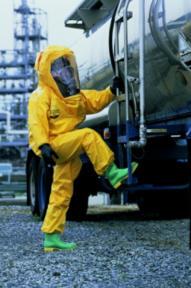Alle werknemers zijn dood, omgekomen door de straling.

Je zit in een luchtdicht, straling-bestendig gaspak pak met ademluchttoestel. Je hebt veel zuurstof gebruikt tijdens het navigeren door de kerncentrale en je ademluchttoestel bevat nog voor 60 minuten aan zuurstof.

Als de zuurstof in je tank op is, zet je gaspak automatisch de luchtkleppen open en laat de buitenlucht binnen, om verstikking van de persoon in het pak te voorkomen. Als dit gebeurt zal je pak volstromen met radioactieve lucht en zal je hetzelfde lot als de werknemers van Tsjernobyl ondergaan.

Het is nu aan jou om deze tegen te houden. Je ziet dat het inlogscherm van de controlekamer-medewerker uitgelogd staat. Om weer toegang te krijgen tot het systeem moet je inloggen met de gegevens van de laatst aanwezige medewerker. Dit was Sergei Pavlov. Je vindt aanwijzingen over hem in de controlekamer waarmee je kunt inloggen. Eenmaal ingelogd zie je camerabeelden uit een andere kamer. Je moet een spelletje spelen om weer naar de volgende kamer te komen.

Het spelletje is een puzzel bestaand uit 3 levels. Je moet meerdere vakjes met stukjes kabel zo neerleggen, zodat de stroomkring compleet gemaakt wordt. Je krijgt voor elke level een stukje inlogcode voor de terminal. Verder zijn er nog 8 andere puzzels, welke opgelost moeten worden voordat je de meltdown kunt voorkomen.